《数据库原理》系统研发论文
学号： 1508424024

基于MySQL与node.js的综合测评管理系统
2015级 V1.0版

学院名称： 计算机与信息工程学院
专业名称： 物联网工程
年级班别： 15级物联网工程班
姓 名： 王灿达
指导教师： 张新明

2017年12月

基于MySQL与node.js的综合测评管理系统

摘 要 本文以数据库技术为基础结合web前端技术与node.js后端技术搭建了一套学生综合测评成绩管理系统，旨在解决综合测评成绩计算复杂，学生查询成绩步骤繁琐等问题。该系统采用模块化以及分层思想进行构建，分为视图层、业务逻辑层、数据处理层这三个层次。视图层采用了bootstrap这一响应式前端框架，保证了用户在桌面端、移动端都能用良好的用户体验，并结合AJAX技术完成与后端的交互；业务逻辑层使用node.js这一基于Chrome JavaScript Runtime建立的平台，来处理用户的请求并连接数据库对其进行操控；数据处理层则使用了MySQL用来存储管理数据。整个系统用户界面友好操作简单易于上手。
前 言
综合测评是河南师范大学每年都要进行的重要学生工作，是衡量学生一年以来工作、学习、思想成果的重要指标，引起广大师生的广泛关注，但是综合测评成绩的计算过程比较繁琐，需要计算单项分数再根据相应的比例计算总分，同时又考虑到保护学生隐私的问题，又不能把成绩全部公布，只能让学生单独询问负责人才能看到成绩，这无疑又使得查询成绩的过程变得复杂。因此本文开发出一套综合测评管理系统来解决此痛点，帮助相关负责人计算成绩，并提供给普通学生一个查询成绩的入口，方便快捷。
1 视图层
1.1 视图层的设计
视图层由四个界面构成分别为：用户登录界面、管理员登录界面、用户成绩查询界面、管理员成绩管理界面。这些界面均采用了响应式设计，保证了在不同尺寸的屏幕上有良好的显现，满足了不同用户的需求。

1.2 视图层的实现
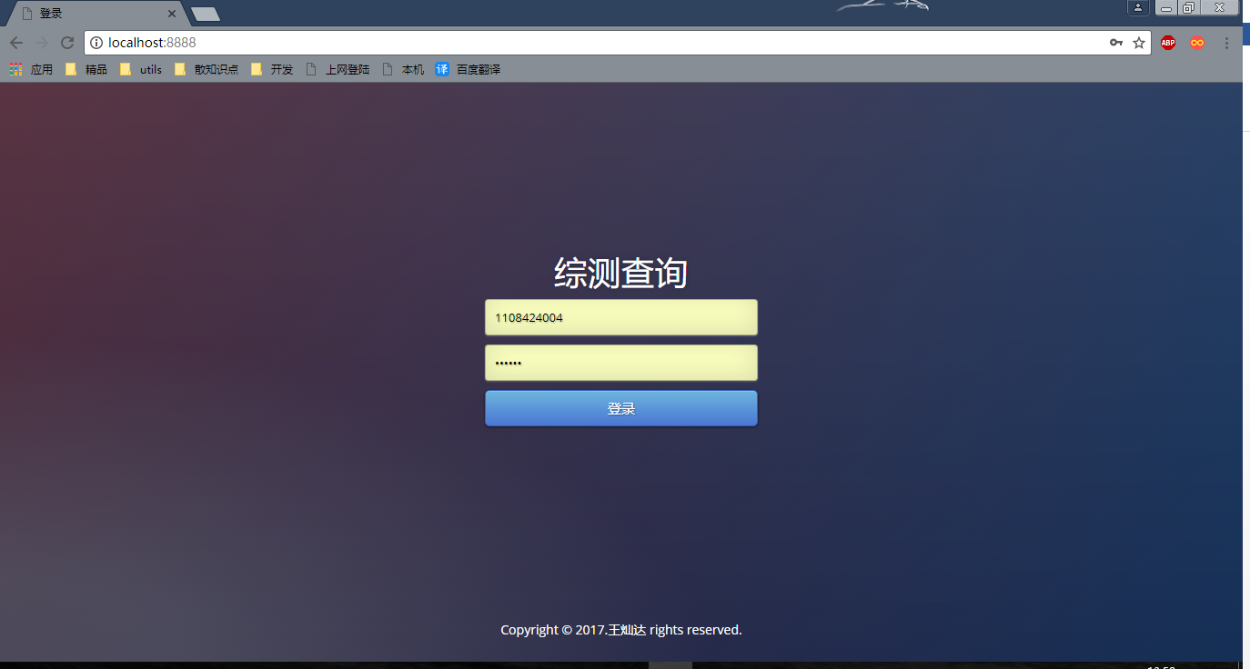
图1.1 用户登录界面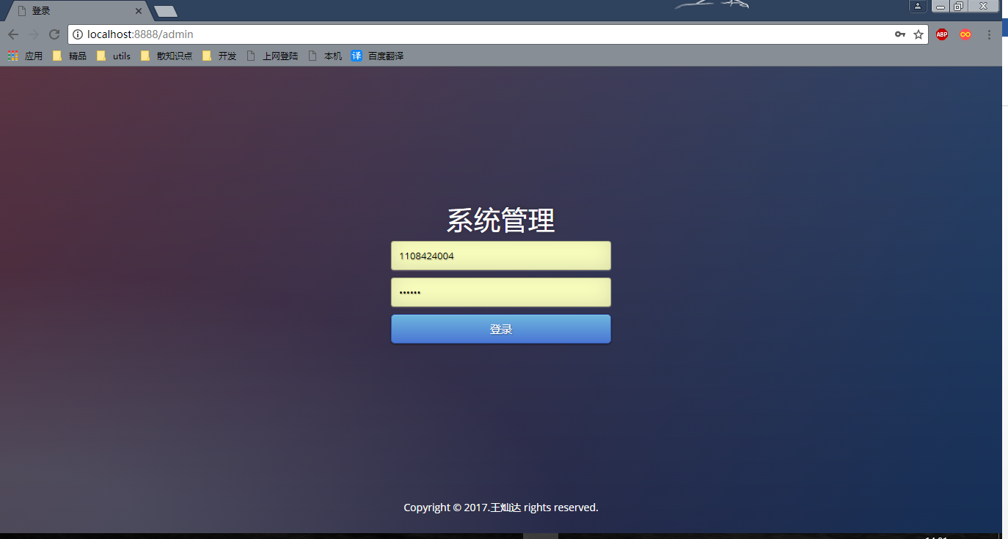
图1.2管理员登录界面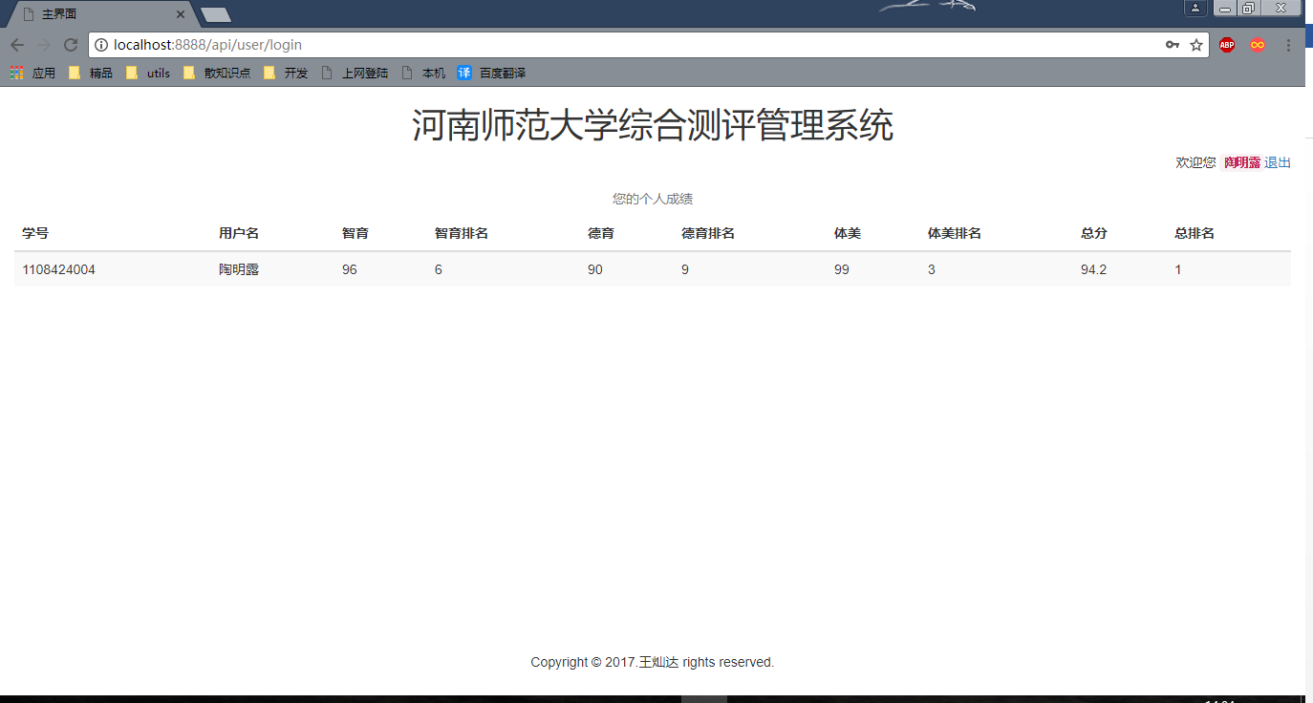
图1.3个人成绩查询界面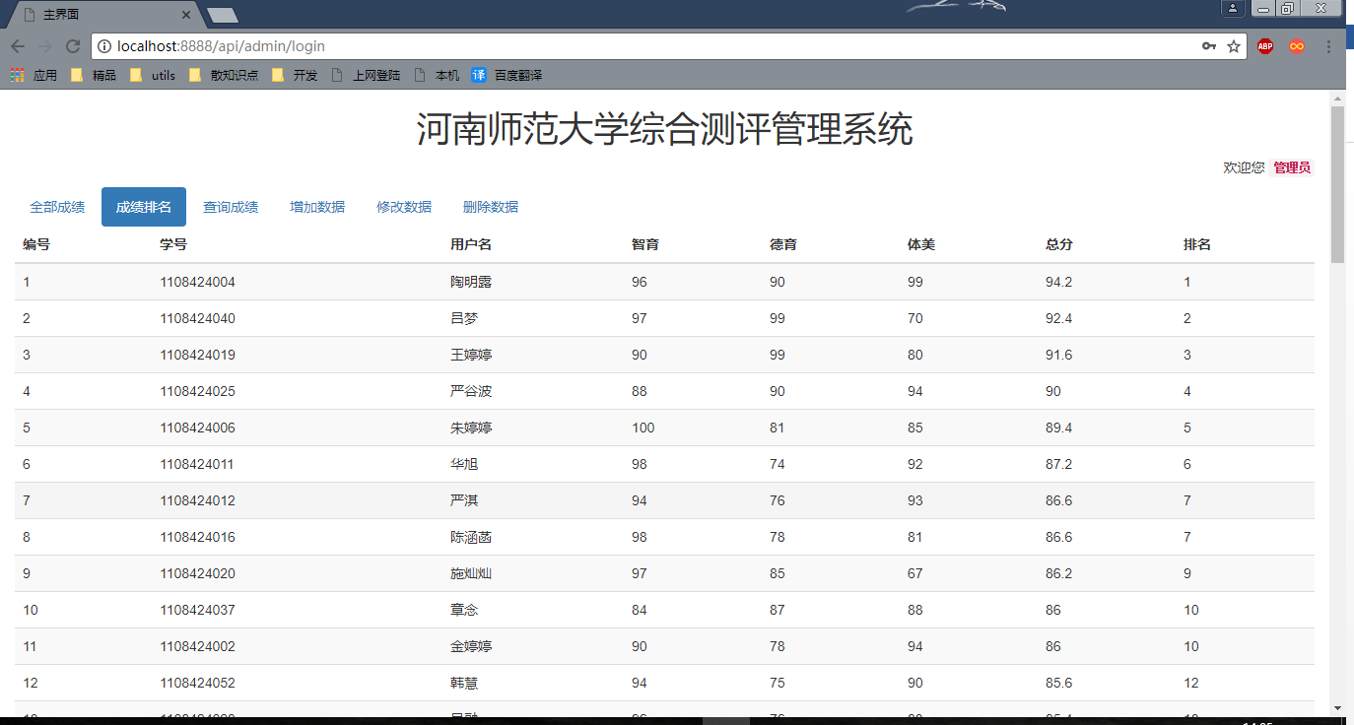
图1.4管理员管理界面
2 逻辑处理层
2.1 逻辑处理层的设计
逻辑处理层的主要功能为：一接收视图层传输过来的用户名和密码，完成用户的登录功能；二接收视图层传来的查询参数并连接数据库，完成对数据的查询操作之后反馈给视图层；三接收视图层传来的数据与指令，完成对数据的增加、删除和修改。

2.2 逻辑处理层的实现
逻辑处理层以node.js为基础，在此之上主要使用了express框架和MySQL模块，express框架主要处理TCP/IP网络请求，接受用户传递的参数与命令并返还其所需的相应数据，为更好地完成工作，还使用了body-parser进行数据解析；swing进行视图模板渲染；MySQL模块主要是用来连接并控制数据库，然后把获取的数据和操作的结果返还给express框架。
3 数据处理层
3.1 数据处理层的设计
数据处理层的主要功能为：一存储用户的个人信息，实现系统登录功能，为增加其安全性用户密码均使用了md5加密；二用户权限控制，普通用户只能查看自己的成绩信息，而管理员用户可以查看所有用户信息并能修改、增加、删除。 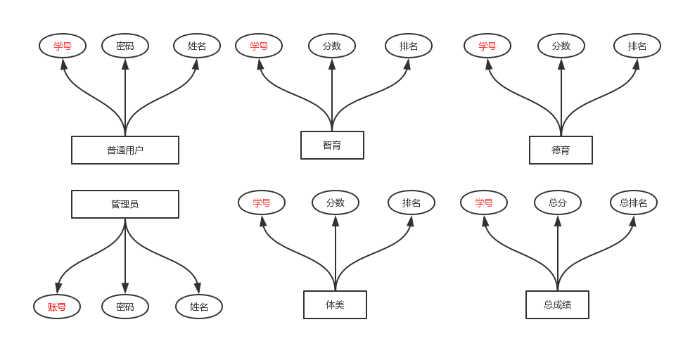
图3.1数据库设计E-R图
3.2 逻辑处理层的实现
逻辑处理层以MySQL为基础来实现。首先建立如图3.1所示的六个基本表，以学号作为主键，并且普通用户表学号这一字段为各项成绩表的外键，实现了数据的约束性与完整性，当用户被删除时其成绩也自动一并被删除。为提高查询速度与整个系统的工作效率，每个基本表都设置了相应的索引。在基本表的基础上建立相应的视图表，用来计算出整体的排名信息。

参考文献
[1] 学生素质综合测评管理信息系统开发与运用[J]. 沈娴,雷昊发. 电脑知识与技术. 2016(04)
[2] SQL查询语言在MySQL平台中的基础性应用[J]. 姚晓芳,舒小松. 福建电脑. 2017(07)
[3] 教师综合业绩评价系统的设计与实现[J]. 林荣智. 电子设计工程. 2015(10)．
[4] MVC模式下的Web系统快速开发框架设计[J]. 饶浩. 微处理机. 2015(03)
[5] 基于MVC模式的Web软件系统开发框架设计与实现[J]. 陈业恩. 信息系统工程. 2015(06)
[6] Node.js服务器技术初探[J]. 骆文亮. 无线互联科技. 2014(03)
[7] 基于三层架构的Web应用程序设计探讨[J]. 祝鹰靖,章华. 计算机光盘软件与应用. 2014(22)
[8] 怎样使MySQL安全以对抗解密高手[J]. 计算机与网络. 2012(23)
[9] 改变Web开发格局的新技术node.js[J]. 赵昆. 程序员. 2011 (07)
[10] 服务器端javascript技术研究[J]. 高原. 信息与电脑(理论版). 2012(01).
[11] MVC模式下的Web系统快速开发框架设计[J]. 饶浩. 微处理机. 2015(03)．

致 谢
在论文的准备和写作过程中，笔者得到了张新明老师的悉心指导和热情帮助在此表示衷心的感谢。

王灿达
2017年12月于河南师范大学

